Kuku iranien aux aubergines de Yotam Ottolenghi
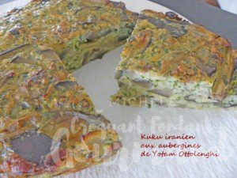 Pour 6 Croquants-Gourmands
- ½ càc de pistils de safran
- 20 g de raisins secs ou d'épine vinette (facultatif)
-2 càs de jus de citron
- 400 g d'oignons
- 580 g d'aubergines
- 3 gousses d'ail
- 5 œufs
- 25 g de farine
- 1,5 càc de levure chimique
- 35 g de chapelure
- 25 g de persil haché
- sel & poivre du moulin
- huile de tournesol
1 moule à manqué de 20 cm de Ø tapissé de papier cuisson
Préchauffage du four à 180°C
Mettre les pistils de safran à infuser dans une cuillerée à soupe d'eau chaude.
Si vous utiliser des raisins secs, les rincer puis les plonger dans l'eau bouillante pendant quelques minutes avant de les égoutter et de les laisser macérer dans le jus de citron.
Éplucher et émincer les oignons.
Les faire suer dans un filet d'huile chaude jusqu'à ce qu'ils soient tendres.
Couper les aubergines en tranches de 1 cm d'épaisseur puis en bâtonnets de 7 à 8 cm de longueur.
Peler, dégermer et hacher l'ail très finement.
Mettre les aubergines et l'ail avec les oignons, ajouter un filet d'huile et ½ càc de sel.
Remuer doucement pour ne pas abimer les bâtonnets d'aubergines et laisser cuire une quinzaine de minutes jusqu'à ce qu'ils soient tendres.
Laisser refroidir.
Mélanger dans un saladier les œufs avec la farine, la levure, la chapelure, le persil, le safran et son eau et éventuellement les raisins secs ou uniquement le jus de citron.
Assaisonner avec ½ càc de sel et poivrer.
Ajouter la poêlée d'aubergine, mélanger délicatement et vérifier l'assaisonnement.
Verser dans le moule et enfourner pour 35 minutes jusqu'à ce que le dessus soit bien doré et vérifier la cuisson avec une aiguille.
Laisser reposer quelques minutes avant de démouler sur le plat de service.
Servir chaud ou à température ambiante avec une salade et quelques rondelles de citron.
Le Kuku peut se garder 2 jours au réfrigérateur.

